Речным прогулочным маршрутам присвоили новые номера
24.04.2024
Речным прогулочным маршрутам в Москве присвоили новые порядковые номера. Теперь они начинаются с цифры 1 и заканчиваются цифрой 8. Нумерация регулярных электросудов изменена не будет, она по-прежнему начинается с цифры 1.
Каждый прогулочный маршрут также получил свой цвет на элементах навигации. Различать их помогут пиктограммы. У прогулочных судов номера отмечены цифрами в цветном прямоугольнике, а у электросудов — в фиолетовой трапеции. Обновленная навигация поможет лучше ориентироваться после появления новых маршрутов регулярных электрических судов.
«Мы продолжаем развивать речной транспорт в столице, как поручил Сергей Собянин. С началом сезона речной навигации присвоили прогулочным маршрутам новые номера по стандартам московского транспорта. Теперь нумерация не зависит от регулярных электросудов, так пассажирам станет еще проще ориентироваться. Всего совместно с операторами прогулочного водного транспорта планируем заменить более 500 навигационных указателей», — рассказал заместитель Мэра Москвы по вопросам транспорта Максим Ликсутов.
Помимо числовых обозначений, прогулочным маршрутам присвоены описательные названия, которые отражают путь их следования. Например, маршрут «Исторический» пролегает вблизи известных достопримечательностей, а «Коломенский» — около одноименного музея-заповедника. На элементах навигации, где есть упоминание регулярных электросудов, указаны только конечные причалы маршрутов.
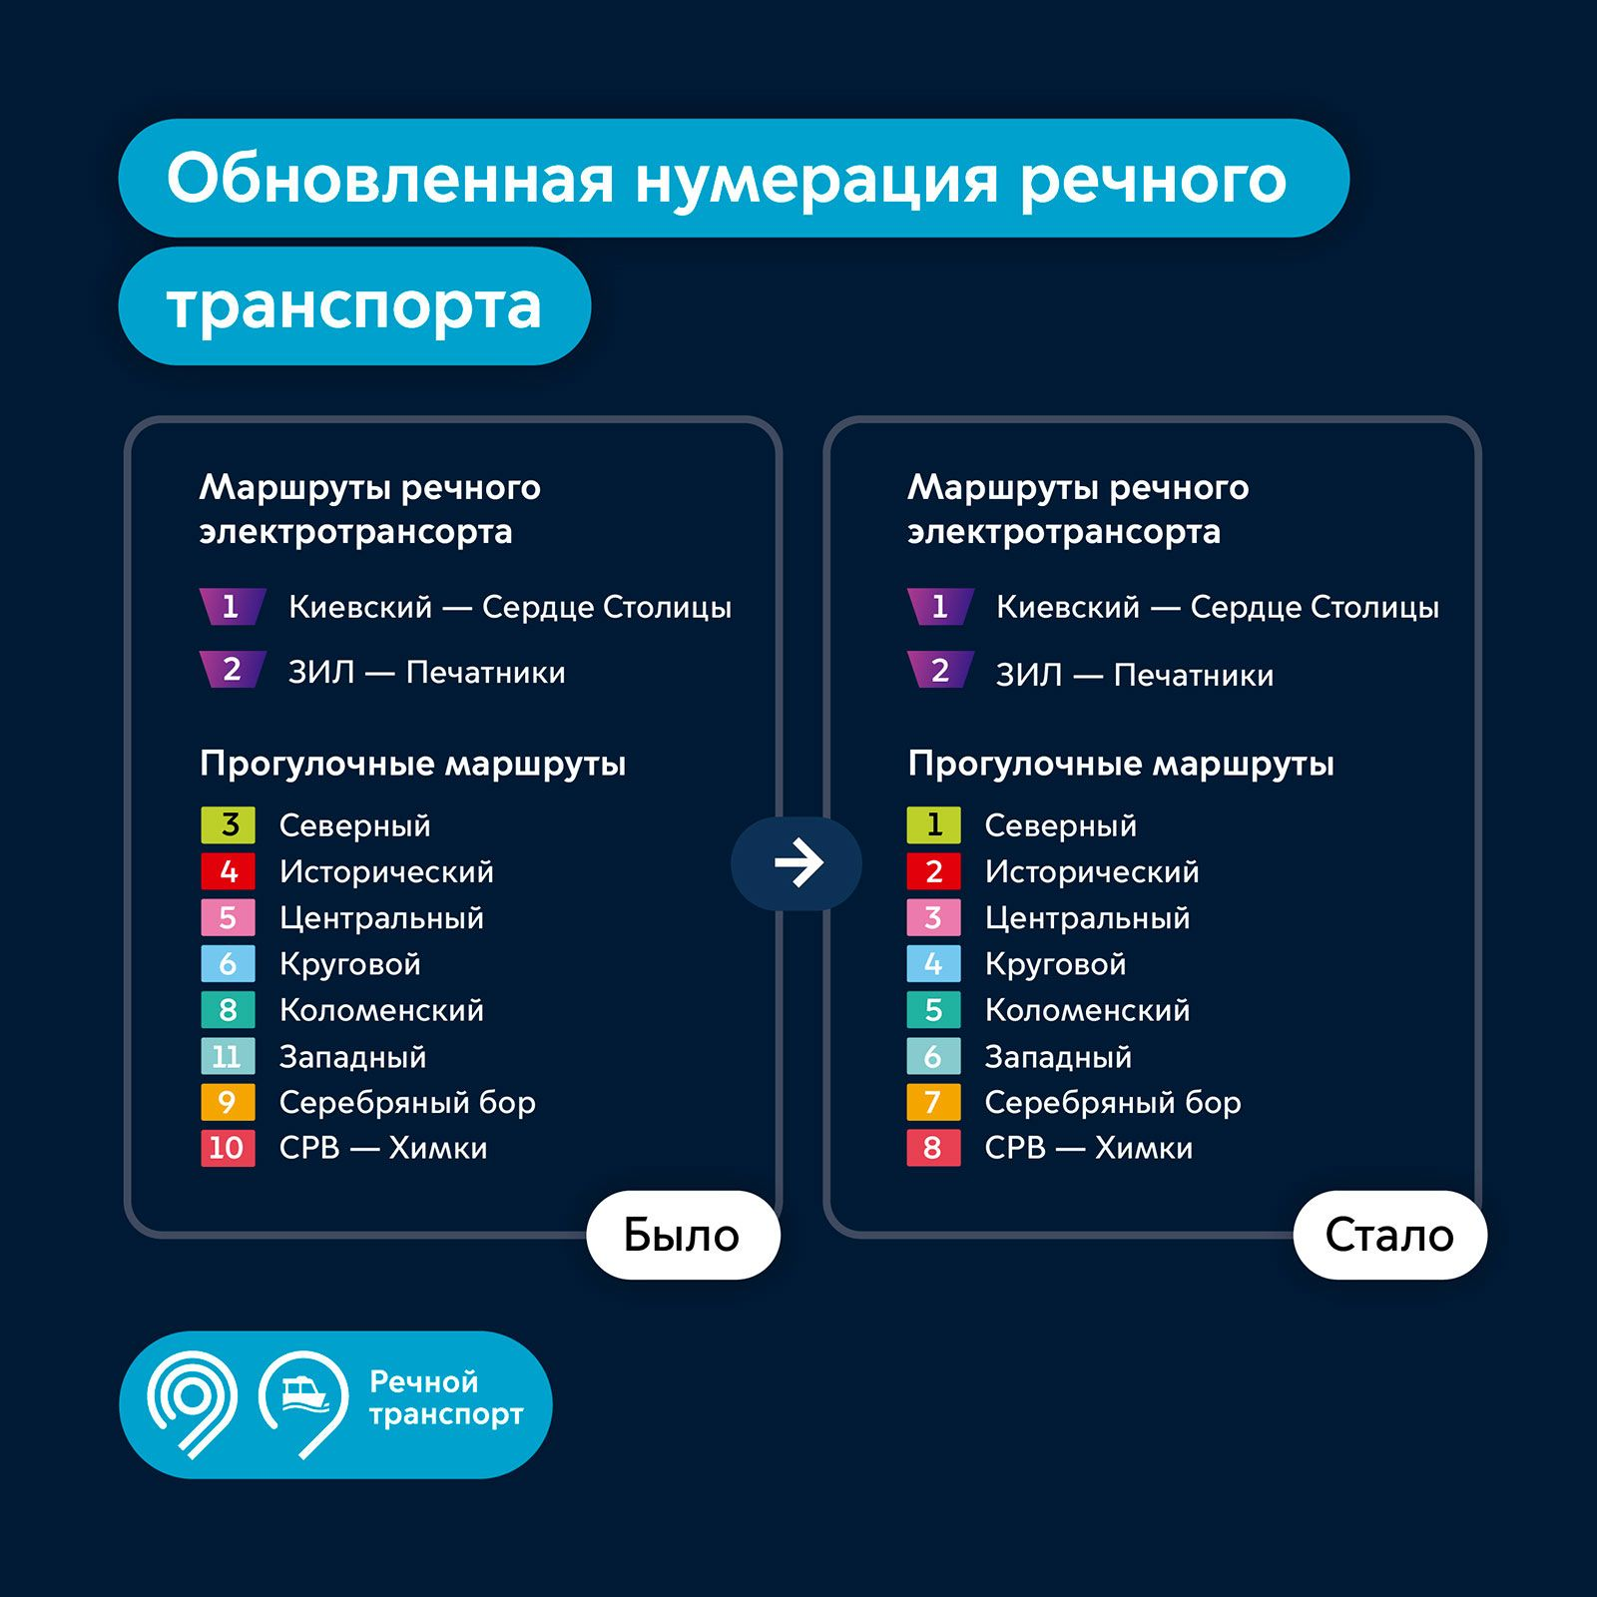

Адрес страницы: http://uao.mos.ru/presscenter/news/detail/12337869.html
Префектура Южного административного округа города Москвы

